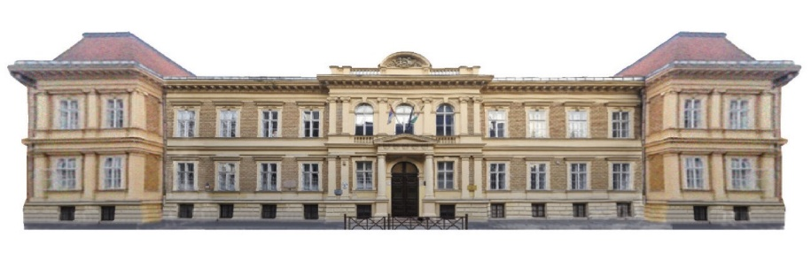
Српско забавиште,
основна школа, гимназија колегијум и библиотека
„Никола Тесла”
1074 Будимпешта, Трг ружа 6-7.
тел: +36-1351-6550
факс: +36-1351-6554
e-mail: kontakt@nikola-tesla.hu

Nikola Tesla,
Szerb Tanítási Nyelvű Óvoda, Általános Iskola, Gimnázium, Kollégium és Könyvtár
1074 Budapest, Rózsák tere 6-7.
tel: +36-1351-6550
Fax: +36-1351-6554
e-mail: kontakt@nikola-tesla.hu

Hozzájáruló nyilatkozat

Mint hozzájáruló személy, 18. életévét be nem töltött személy esetén szülő vagy gondviselő,
Név (szülő vagy gondviselő):
Lakcím:
Születési hely és idő:
hozzájárulok, hogy gyermekemről
Tanuló neve: ,továbbiakban tanuló
- A Nikola Tesla Szerb Tanítási Nyelvű Óvoda, Általános Iskola, Gimnázium, Kollégium és Könyvtár, OM azonosító 035271 továbbiakban iskola, területén tanítási időben és tanítási időn kívül, az iskola által szervezett rendezvényeken, illetve külső helyszíneken az iskola által szervezett rendezvényeken az iskola tantestületének tagjai illetve az általuk felkért személyek а tanulóról fénykép-, hang-, vagy videofelvételt készítsenek;
- a tanulóról készült fénykép-, hang-, vagy videofelvételt közzétegyék az iskola által szerkesztett honlapon és az iskola által szerkesztett más kiadványokban, a felvételt az iskoláról tudósítást készítő helyi vagy országos médiumok rendelkezésére bocsássák, az iskola pedagógusai a portfolió-készítéshez felhasználhassák.
Hivatkozva a Polgári törvénykönyvről (Ptk.) szóló 2013. évi V. törvény 2:48. § [A képmáshoz és a hangfelvételhez való jog] (1) Képmás vagy hangfelvétel elkészítéséhez és felhasználásához az érintett személy hozzájárulása szükséges. A felvétel nyilvánosságra hozásához a szülő vagy gondviselő további hozzájárulása nem szükséges.
A szülő vagy gondviselő aláírásával engedélyezi a felvételek utólagos szerkesztését, módosítását mindaddig, amíg ezek a tevékenységek bizonyíthatóan nem rosszindulatúak, és a tanuló számára nyilvánvaló anyagi vagy erkölcsi hátrányt nem okoznak az eredeti felvételhez képest.
A felvételt a tanuló és az iskola egyaránt felhasználhatja nem kereskedelmi céllal, előmenetele érdekében; beleértve, de nem korlátozva a papír-, valamint internetes portfoliót, bemutatkozó kártyát, kiállításokat, versenyeket. A tanuló a felvétel jogszerű felhasználásáért díjazásra nem jogosult.
Az iskolát nem terheli semmilyen felelősség, így kárfelelősség sem a felvétel(ek) olyan harmadik személy általi felhasználásáért, amelyre vonatkozóan az iskola harmadik személy részére nem adott engedélyt. A szülő vagy gondviselő kijelenti, hogy szükség esetén a tanuló nevének nyilvános közléséhez a felvétel(ek) közlése és alkalmazása során hozzájárul.
A digitális negatívok, másolatok és a sokszorosítással létrejött felvételek az iskola tulajdonát képezik, a szerzői jogok az iskolát illetik.
Kelt: , 2019.

Szülő/gondviselő

Српско забавиште,
основна школа, гимназија колегијум и библиотека
„Никола Тесла”
1074 Будимпешта, Трг ружа 6-7.
тел: +36-1351-6550
факс: +36-1351-6554
e-mail: kontakt@nikola-tesla.hu
Nikola Tesla
Szerb Tanítási Nyelvű Óvoda, Általános Iskola, Gimnázium, Kollégium és Könyvtár
1074 Budapest, Rózsák tere 6-7.
tel: +36-1351-6550
Fax: +36-1351-6554
e-mail: kontakt@nikola-tesla.hu

Сагласност

Потписиујући овај образац, дајем сагласност као родитељ/старатељ,
Име и презиме (родитељ/старатељ):
Адреса:
Место и датум рођења (ученика):
малолетног детета, ученика
Име и презиме кандидата:
да чланови наставничког већа установе Забавиште, основна школа, гимназија, колегијум и библиотека „Никола Тесла“, идентификациони број 035271, односно са њихове стране овлашћена трећа лица направе фотографије, аудио или видео запис о мом детету, ученику на подручју школе за време наставе и ван наставе, на школским манифестацијама, односно ван школске зграде на манифестацијама које организује школа;
да се о мом детету направљене фотографије, аудио или видео записи објаве на веб страници школе и другим школским издањима, да се исти пренесу трећим лицима локалних или државних медија у сврху извештавања о школи и да се употребе за састављање педагошких портфолиа.
Позивајући се на члан 2:48. закон V Грађанског законика из 2013. г. (Закон о заштити приватног живота, запису лика и запису гласа) за снимање, његово објављивање и коришћење је потребна претходна дозвола датог лица.
За емитовање снимка даља сагласност родитеља/старатeља није потребна. Родитељ/старатељ својим потписом даје сагласност за накнадно уређивање, измену снимака све док исти морално или материјално не угрожавају статус кандидата.
И школа и ученик могу користи снимке у своју корист, са некомерцијалним циљем, укључујући штампани и дигитализовани портфолио, изложбе, такмичења.
За правилну употребу снимака кандидат не добија надокнаду.
Школа не одговара (ни материјално) за злоупотребу снимака од стране трећих лица којима школа није дала употребну дозволу.
Родитељ/старатељ даје сагласност да се име ученика објави приликом емитовања снимака. Дигитални негативи, копије и умножени снимци чине својину школе, ауторска права припадају школи.

Датум: У , 2019.

родитељ/старатељ

